Restablecimiento de contraseña

Haga clic en el texto que dice "Haga clic aquí para recuperar"



Ingrese su dirección de correo electrónico asociada con su cuenta, junto con su número de seguro social.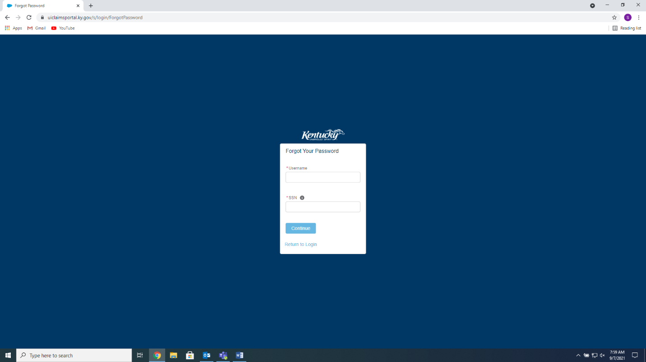

Responda la pregunta de seguridad (esto se puede restablecer si no recuerda su respuesta)

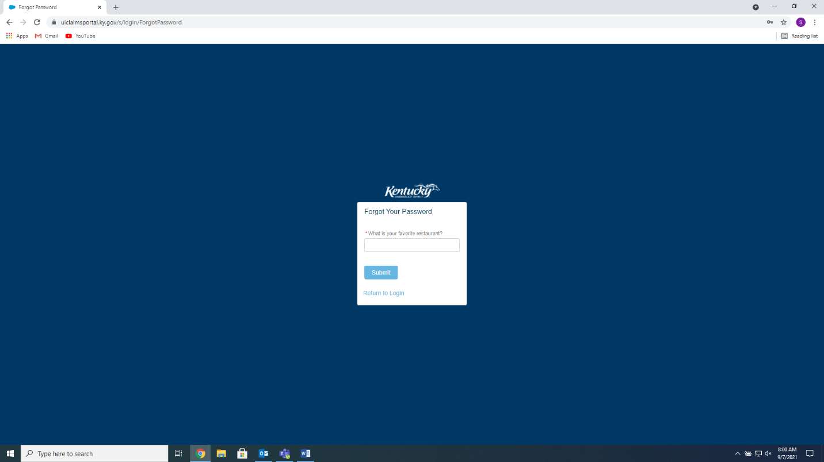

Se enviará un correo electrónico a la dirección de correo electrónico que proporcionó. Será de kyui_noreply o kyui_noreply@ky.gov, será un número de seis (6) dígitos, ingréselo en el campo de token de restablecimiento de contraseña. Las nuevas contraseñas deben tener doce (12) caracteres, incluir una (1) letra mayúscula, una (1) letra minúscula y un (1) carácter especial como!, @ O #. No hay espacios. Las contraseñas deben cambiarse cada 90 días.

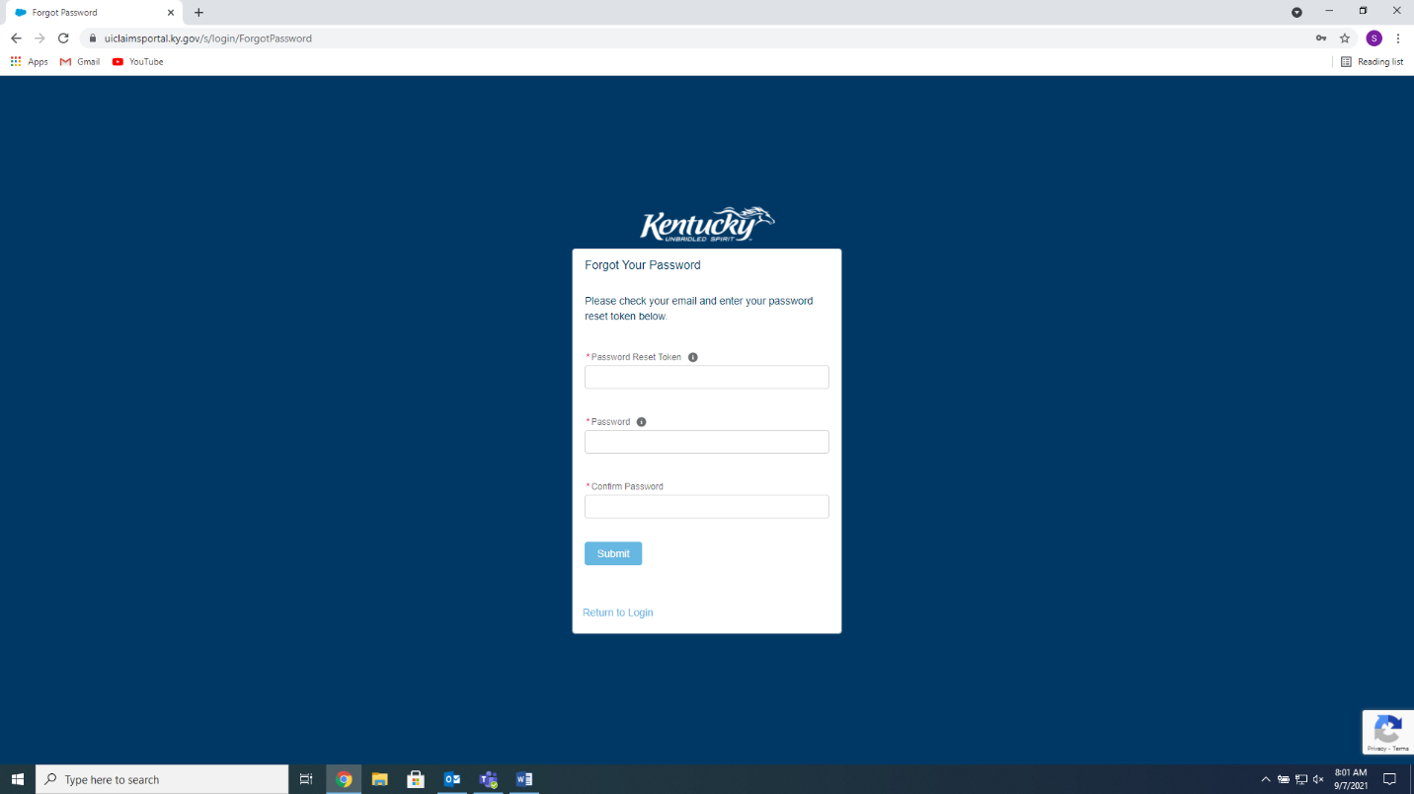

Cuando haya cambiado correctamente su contraseña, haga clic en el botón Volver al inicio de sesión para volver a la página de inicio de sesión.

